# 附件1：

# 西藏民族大学访客预约系统使用说明

为规范校外人员进校管理，简化审批流程，保卫部牵头建设了访客预约系统，现将使用说明如下。

一、校外人员入校预约

1、进入访客预约系统：微信中搜索“西藏民族大学”公众号，关注后打开，点击下方的“走进民大”中的“访客预约”（如图2），或用微信直接扫描二维码（如图1），进入预约登记页面（如图3）。

 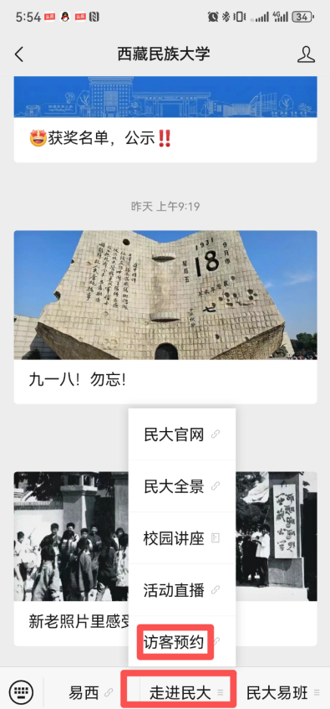 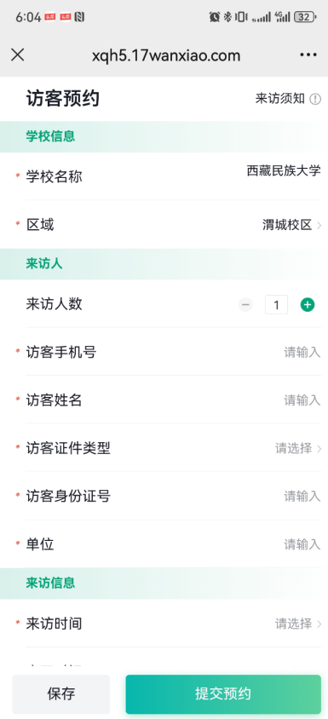

图1 访客预约二维码 图2 “西藏民族大学”公众号 图3 访客预约登记首页

2、填报信息。访客如实准确选择校区、填报来访人信息、访问信息、被访人等数据，完成后提交既可完成登记。其中“访问目的”只能选择“公事”或“私事”，选择“公事”时，各部门负责人审批通过后来访人车辆在审批时间段内离校不收费，“私事”访问时车辆入校时核实身份后扫码进入，离校时需扫码缴费。私事进出校门时，渭城校区通过北大门出入，秦汉校区通过东门出入。

3、其他登记方式。访客除上述通过关注西藏民族大学公众号和扫描访客系统二维码进行登记外，还可以通过关注“完美校园”小程序，或者通过手机“完美校园”APP进行登记。

4、说明：访客登记信息时，需准确填写被访人学工号和姓名，学工号即**一卡通号**，在编教职工均为工号，部分家属卡为身份证号，该信息即为审核人。

二、被访人审核

访客登记信息提交后，经过被访人审批通过，才能入校。审核步骤如下：

1、进入访客审批系统：打开手机智慧民大APP，点击下方应用中的“访客审批”（如图4）进入审批页面。

2、查看预约信息。在“待审批”列表（如图5）中点击某条访问信息，可打开预约详情（如图6）。

3、审核预约信息。仔细核对登记信息，根据实际情况选择点击下方的“通过”或“不通过”进行审核。

4、注意：智慧民大APP只能在职职工使用，离退职工和家属区等其他用户可使用“完美校园”小程序或完美校园APP访问“访客审批”功能。

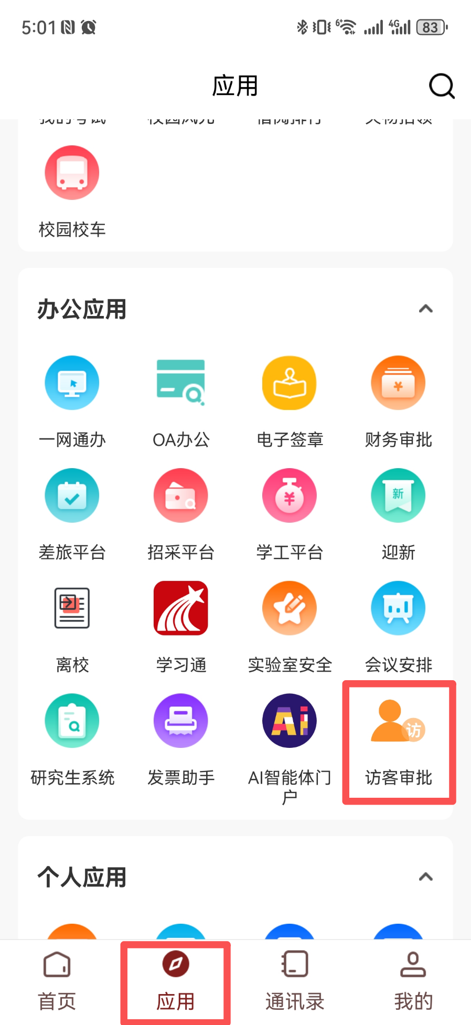 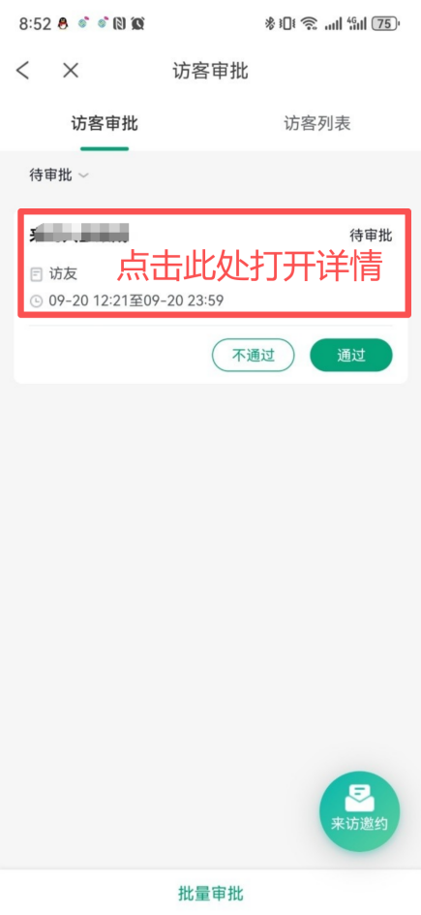 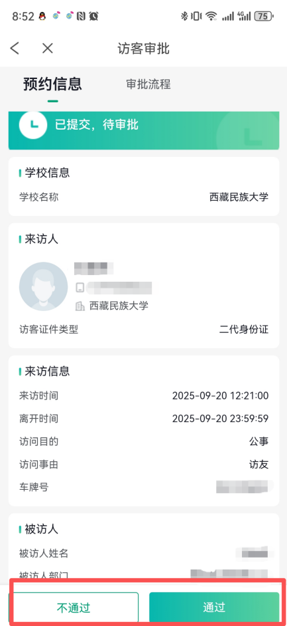

图4 智慧民大“访客审批” 图5 待审批列表信息 图6 访客登记详情页